附件 4

“全国同等学力人员申请硕士学位管理工作信息平台”注册及提交个人信息具体操作步骤如下：

一、注册：

请打开中国学位与研究生教育信息网，网址为https://tdxl.chsi.com.cn/tdxlsqxt/index.html，网页右上部分有同等学力申硕系统，点击“进入系统”，点击“新用户注册通道”如下图。点击“注册”，完成用户名注册步骤。

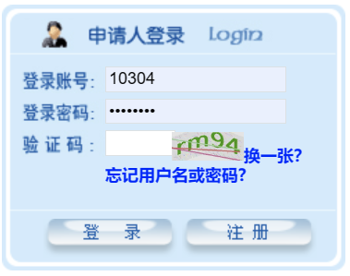

二、登录：

完成注册后，打开网址https://tdxl.chsi.com.cn/tdxlsqxt/index.html，输入登录账号、登录密码、验证码后，点击“登录”，登录后界面如下图：
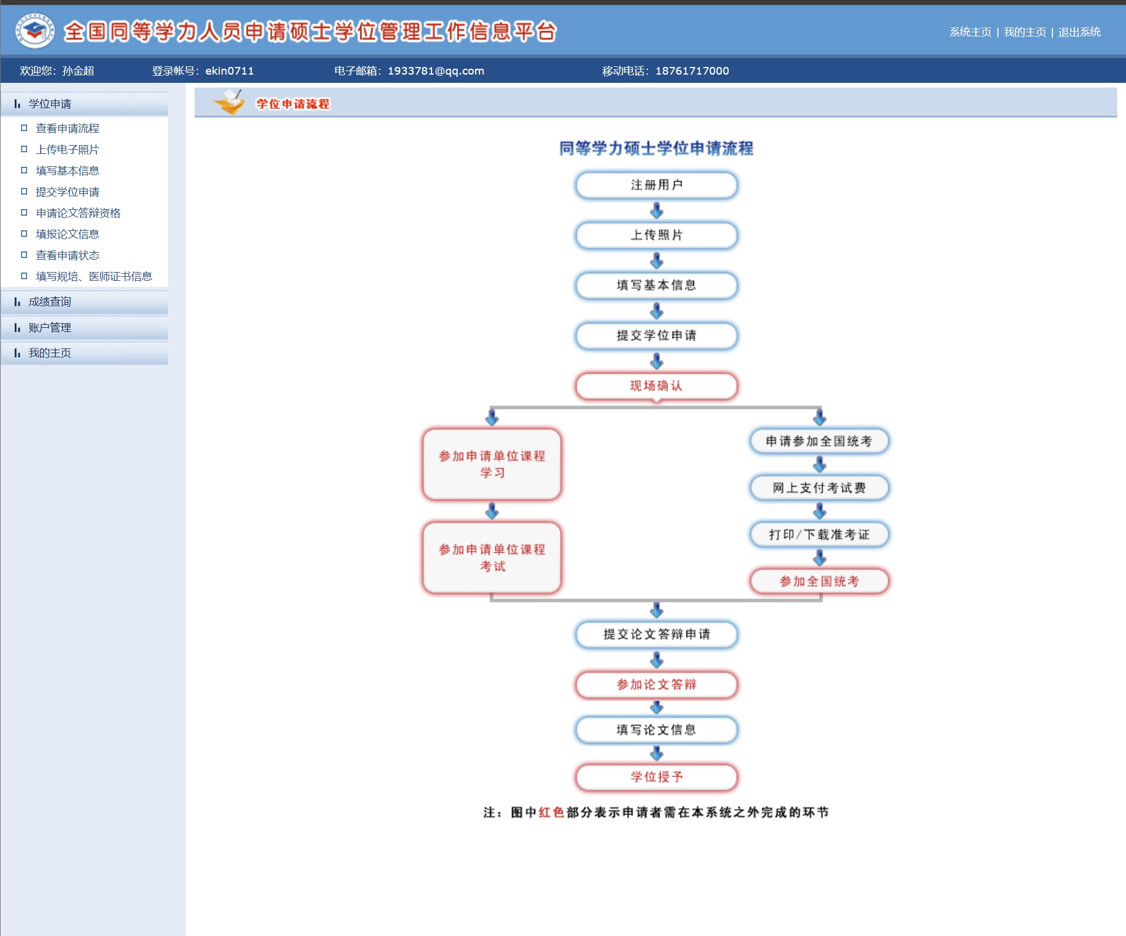

三、查看申请流程

点击左侧“学位申请”下的“查看申请流程”，可以看到申请学位的具体操作。

四、上传电子照片

点击“上传电子照片”，严格按照网页右上方的电子照片规格上传电子照片（也可见下面说明）。如果不会修改照片，可以到当地照相馆照相。
电子照片具体规格如下：

- 照片文件必须是JPG 格式，修改文件后缀认为无效。

- 照片尺寸要求，宽：390 像素；高：567 像素。

- 照片文件大小必须在 200K 以内。

- 颜色模式：24 位RGB 真彩色。
- 成像区全部面积 48mm×33mm；头部宽度 21mm-24mm，头部长度28mm-33mm。
- 要求：近期（三个月内）正面免冠彩色半身电子照片，国家公职人员不着制式服装。照片背景为蓝色。
- 电子照片必须由数码相机拍摄，并不得进行任何修饰。五、填写基本信息
点击“填写基本信息”，按照具体要求如实填全所有个人信息。六、提交学位申请
点击“提交学位申请”，其中“学位授予单位”项选择“南通大学”，（以临床医学为例）“学科门类”选择“医学”，“学科名称”选择“临床医学”，是否一级学科授予请选择“否”、“专业” 选择相应的二级学科（“是否一级学科授予”参照通知正文部分，教育学、基础医学、临床医学的申报人员“是否一级学科授予”选择“否”，其余均以一级学科授予，选择“是”）。“学位申请年月”填写参加报名考试时间。“进修班”项可以填写“研究生院”
所有信息填全后点击“保存”，然后点击网页上方的“提交申请”，到此，个人填写信息工作全部完成。
注意：点击“提交申请”后，电子照片和基本信息就不能修改。如确实需要修改，可点击“取消申请”，再点击“修改”，重新修改信息保存后再点击“提交申请”。
如有学员原来没选择“专业”，可以先点击“取消申请”，再点击“删除”，然后重新填写，并选择“专业”，最后点击“提交申请”。

